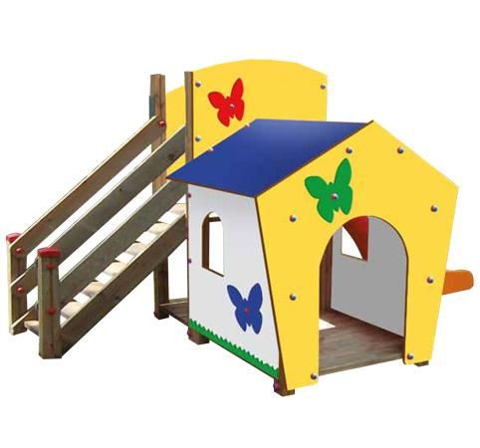
Descrizione:
Casetta delle farfalle: castellino adatto a bimbi 2-8
anni struttura realizzata in legno massello di pino
nordico impregnato in autoclave, colore naturale,
rivestimenti multicolore in HPL sp.10 mm.. Composto
da una torretta con scaletta in legno e abbinato
scivolo in poliuretano da altezza 90 cm.
Sottostante, su pedana rialzata, una casetta rifugio
con percorso gattonaggio. Il gioco è completamente
rifinito con viti dotate di tappo di chiusura.
Decorazioni con farfalle colorate su tutta la struttura
Area d'ingombro: 350x180 cm.
Area di sicurezza: 24 mq
QUESTA STRUTTURA NON RICHIEDE L'UTILIZZO DI
PAVIMENTAZIONE ANTITRAUMA SE INSTALLATA SU
PRATO.I colori delle attrezzature rappresentati nelle
immagini sono da considerarsi puramente indicativi.
Tipi di scuola: nido, materna
Categoria: Casette per parco giochi da esterno
Codice: EP02121
